**LAPORAN PRAKTIKUM**

**PEMROGRAMAN WEB CLIENT**



**Disusun Oleh :**

**NAMA : TARISA DWI SEPTIA**

**NIM : 205410126**

**JURUSAN : TEKNIK INFORMATIKA**

**JENJANG : S1**

**Laboratorium Terpadu**

**Sekolah Tinggi Management Informatika Komputer**

**AKAKOM**

**YOGYAKARTA**

**2021**

**TABLE**

**PERTEMUAN KE-7**

1. **Tujuan**

* Dapat menuliskan script HTML element tabel (table, tr, th, td, tbody, thead, tfoot)
* Dapat menuliskan script HTMLelement tabel dan atribut untuk mengatur format tabel (mengabung sel dan membagi sel)
* Dapat menuliskan script HTML dan CSS untuk mengatur layout tabe

1. **Praktik**
2. **Praktik 1**
3. 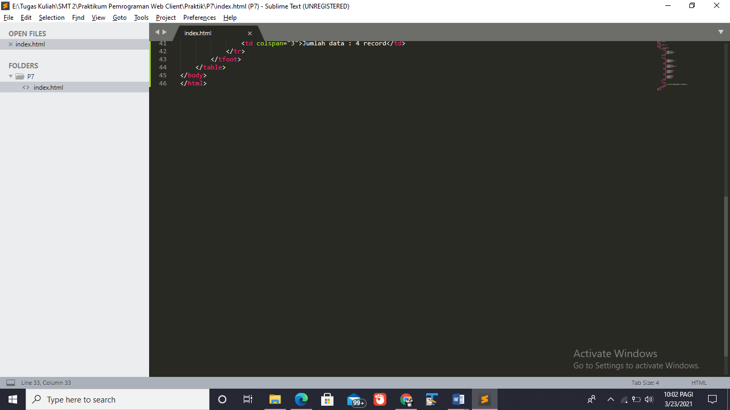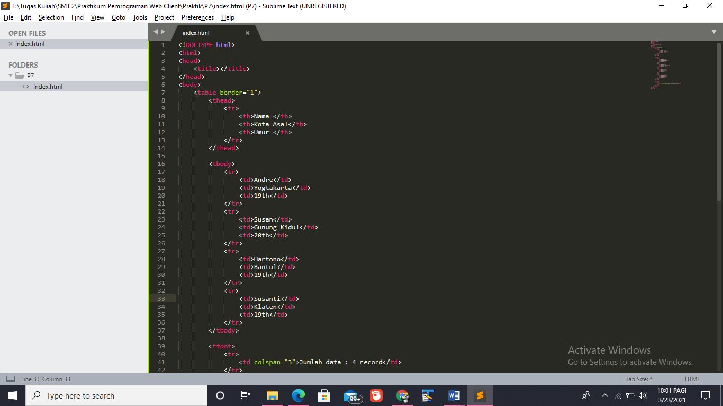buat file baru, penyimpanan tidak harus di server
4. 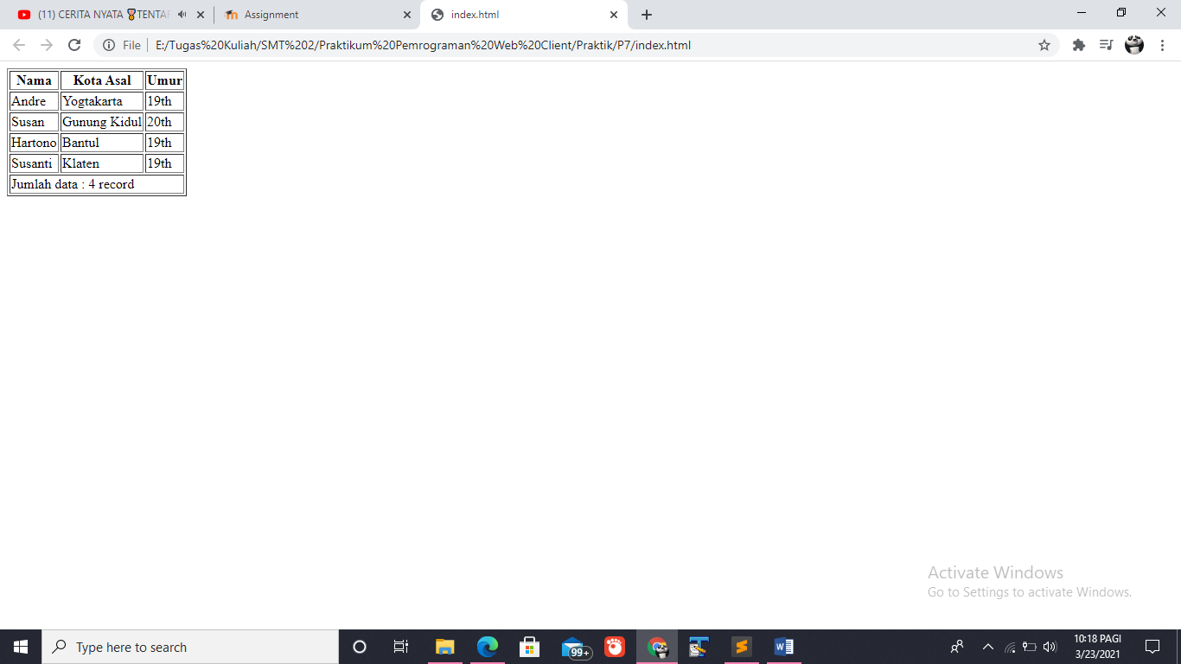Jalankan di Browser
5. Menggabungkan Kolom dan Baris
6. 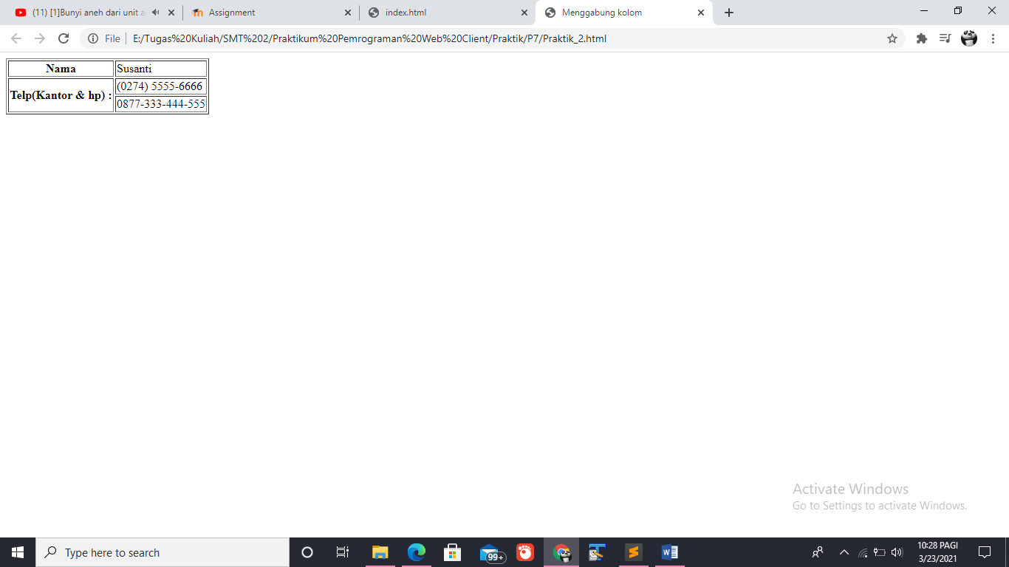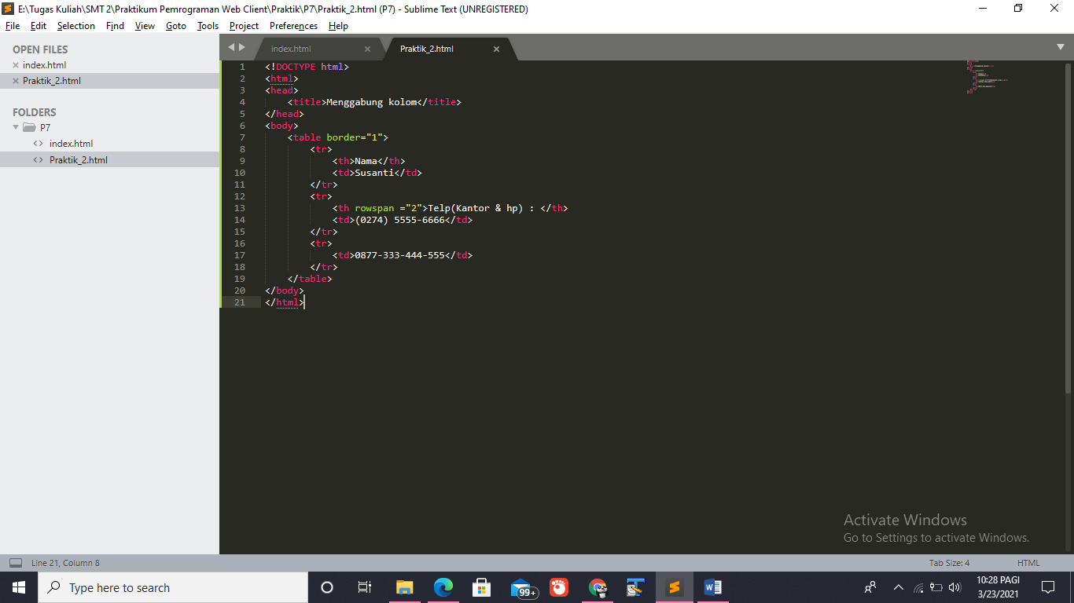Menggabungkan Baris dengan rowspan. Siapkan file baru
7. Menggabungkan kolom dengan colspan. Siapkan file baru.
8. 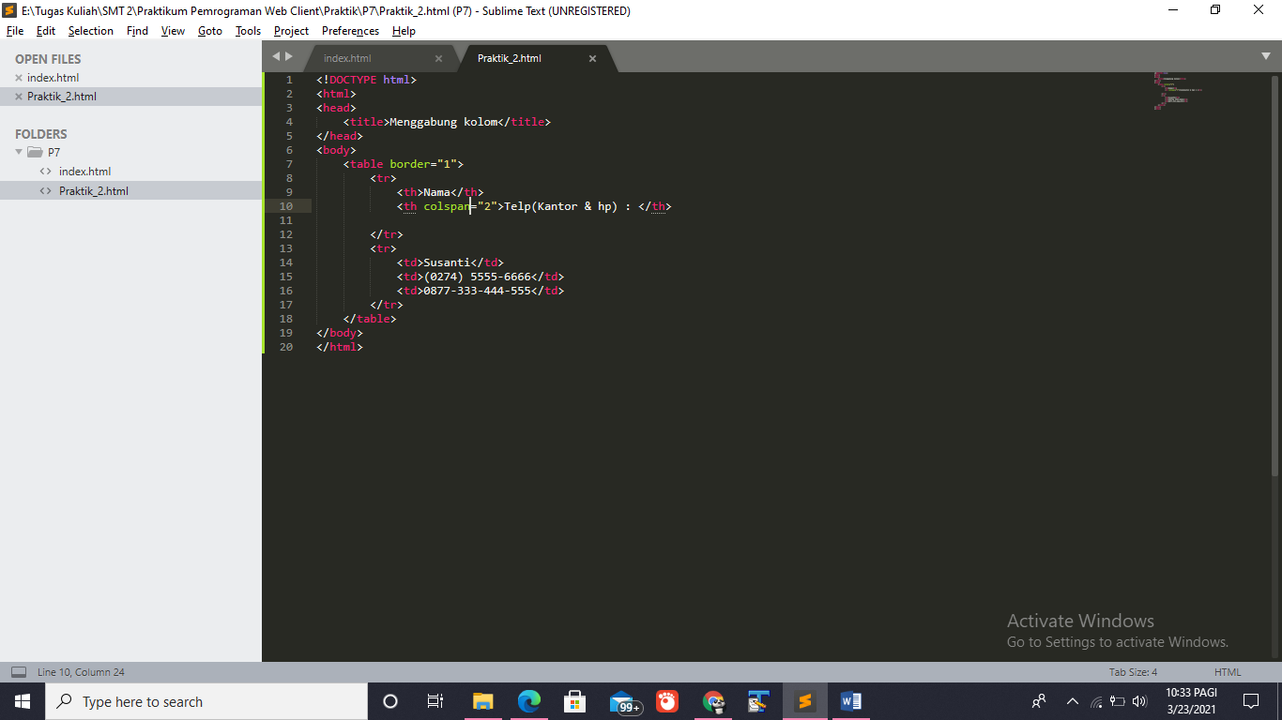Lihat kembali file praktik 1. Contoh lain colspan terdapat pada tag <tfoot>
9. 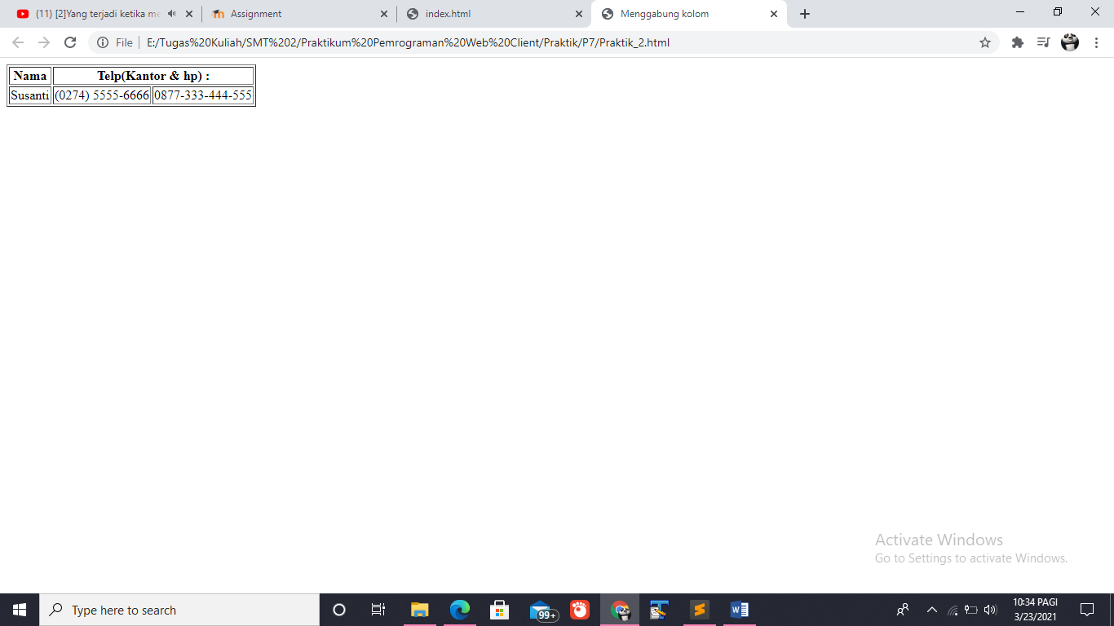Output
10. Mengatur Layout Tabel dengan CSS
11. 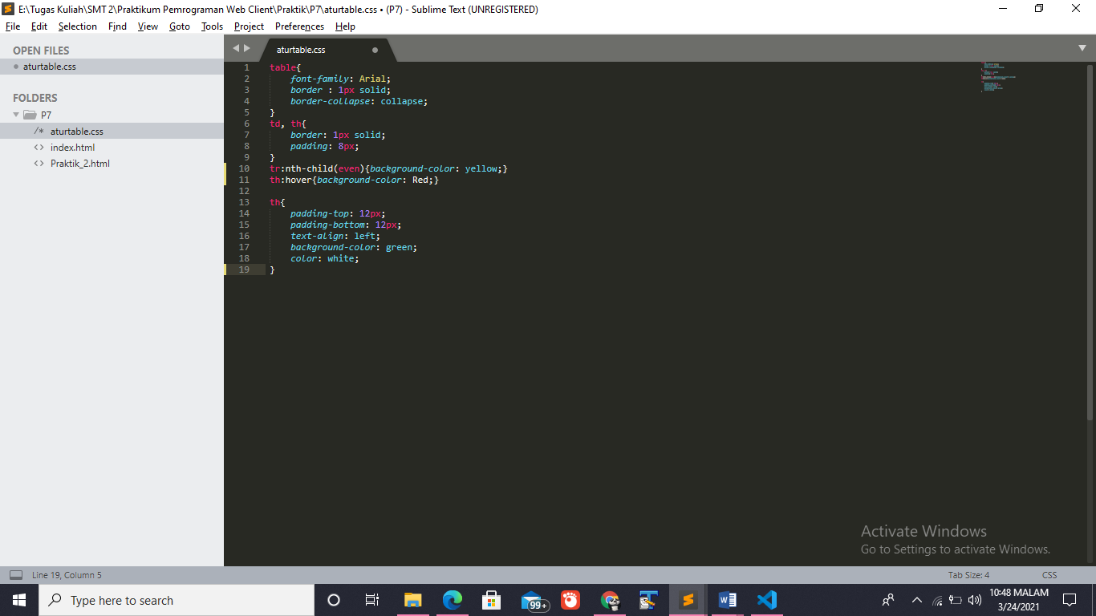Buat file baru, simpan dengan nama aturtabel.css
12. Buka kembali file praktik 1. Pada baris ke-4 hapus atribut border=”1” karena akan diatur melalui CSS
13. 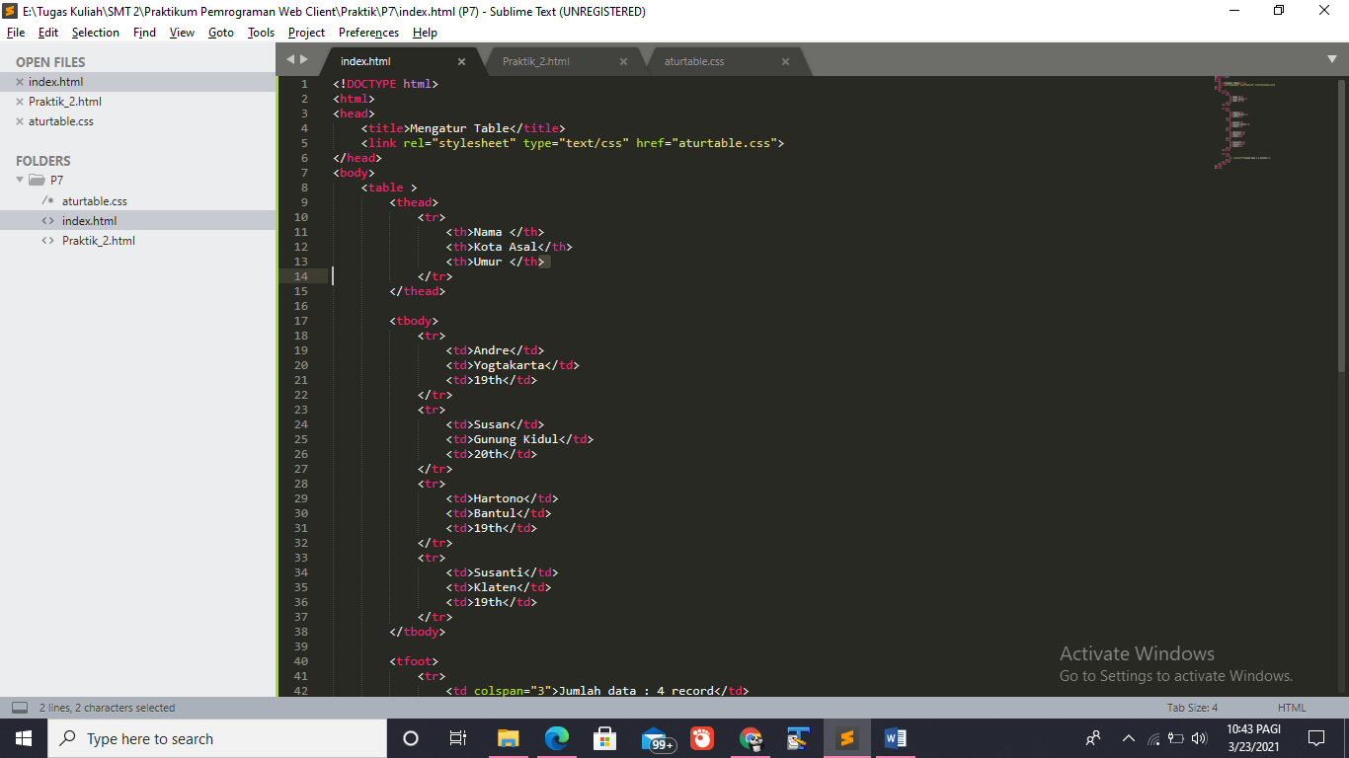Sisipakan css secara eksternal

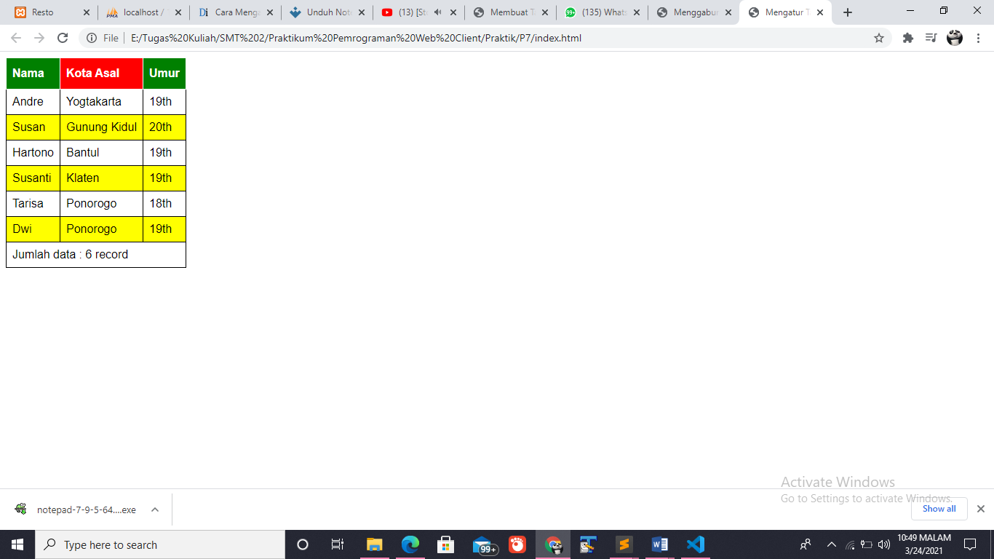Output :

Ketika kuros diletakan diatas kata “Kota Asal” table akan berubah warna menjadi merah karena di css di beri atribute hover.

1. **Latihan**
2. 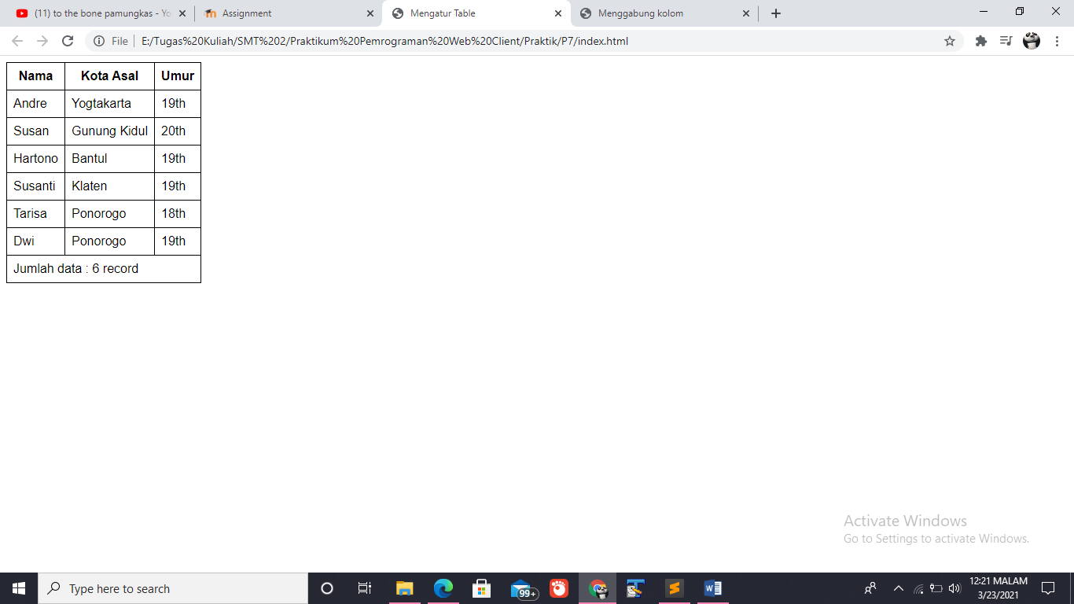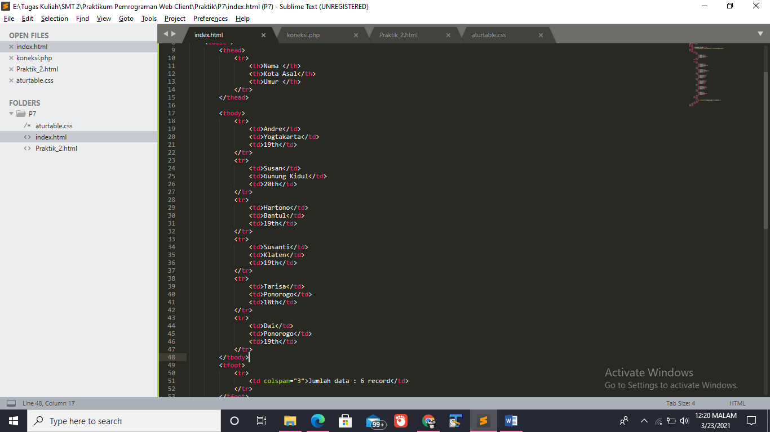Modifikasi file praktik 1. tambahkan 2 baris data baru.

1. **Kesimpulan**

Setelah melakuakn praktik diatas yang seusai dengan tujuan dari laporan ini dapat disimpulkan bahwa mahasiswa dapat menuliskan script HTML element tabel (table, tr, th, td, tbody, thead, tfoot), dapat mengatur format tabel (mengabung sel dan membagi sel),

serta dapat menuliskan script HTML dan CSS untuk mengatur layout tabel